
UNIVERSITETI “UKSHIN HOTI” PRIZREN
FAKULTETI I SHKENCAVE KOMPJUTERIKE
Projekt
Simstemi i Menaxhimit të Eventeve dhe Biletave
Sumeje Lubovci : 240329062

1. Hyrje
Zhvillimi i teknologjisë informative ka mundësuar automatizimin e shumë proceseve që më parë kryheshin në mënyrë manuale. Organizimi i eventeve dhe menaxhimi i biletave janë ndër proceset që mund të përmirësohen përmes përdorimit të një sistemi softuerik.
Ky projekt ka për qëllim zhvillimin e një aplikacioni web që mundëson menaxhimin e eventeve, publikimin e informacioneve për to dhe rezervimin e biletave nga përdoruesit.
Sistemi do të ndërtohet duke përdorur HTML, CSS, Bootstrap, JavaScript, PHP dhe MySQL, ndërsa XAMPP do të përdoret për zhvillimin dhe testimin e aplikacionit në ambient lokal.
2. Analiza e problemit
2.1 Problemi që synon të zgjidhë projekti
Menaxhimi manual i eventeve mund të shkaktojë vështirësi në organizimin e të dhënave, përditësimin e informacioneve, evidentimin e rezervimeve dhe kontrollimin e numrit të biletave të disponueshme.
Kur informacionet ruhen në dokumente të ndara ose menaxhohen pa një sistem të centralizuar, rritet mundësia e gabimeve, dyfishimit të rezervimeve dhe humbjes së të dhënave.
Për këtë arsye, propozohet një sistem i centralizuar ku eventet, përdoruesit dhe rezervimet ruhen në një databazë relacionale dhe menaxhohen përmes një aplikacioni web.
2.2 Qëllimi i projektit
Qëllimi kryesor është krijimi i një sistemi funksional dhe të lehtë për përdorim, i cili mundëson:
- Menaxhimin e eventeve nga administratori.
- Shfaqjen e eventeve për vizitorët.
- Regjistrimin dhe kyçjen e përdoruesve.
- Rezervimin e biletave.
- Kontrollimin e disponueshmërisë së biletave.
- Menaxhimin dhe përcjelljen e rezervimeve.
- Shfaqjen e statistikave bazike për eventet dhe rezervimet.
2.3 Përdoruesit e sistemit
Administratori: Ka përgjegjësi për krijimin, ndryshimin dhe fshirjen e eventeve, si dhe për administrimin e të dhënave të sistemit.
Përdoruesi i regjistruar: Mund të shfletojë eventet, të rezervojë bileta dhe të shikojë rezervimet e tij.
Vizitori: Mund të shikojë listën e eventeve dhe detajet e tyre pa pasur nevojë të regjistrohet. Për rezervim duhet të kyçet ose të regjistrohet.
3. Fushëveprimi i projektit
Projekti do të përqendrohet në zhvillimin e një aplikacioni web për menaxhimin e eventeve dhe rezervimin e biletave.
Versioni fillestar do të përfshijë autentikimin, menaxhimin e eventeve, kërkimin dhe filtrimin e tyre, rezervimet, kontrollin e biletave të disponueshme dhe një panel administrativ.
Pagesat online dhe integrimet me platforma të jashtme nuk përfshihen në fushëveprimin fillestar. Rezervimet do të menaxhohen në sistem, ndërsa integrimi i pagesave mund të shqyrtohet në një version të ardhshëm.

4. Kërkesat e sistemit

4.1 Kërkesat funksionale
ID | Kërkesa | Përshkrimi
KF01 | Regjistrimi | Përdoruesi mund të krijoj llogari me emër,email dhe fjalkalim
KF02 | Kyqja | Përdoruesi mund të kyqet me kredenciale të vlefshme
KF03 | Shfaqja e eventeve | Vizitori mund të shohë listën e eventeve të publikuara
KF04 | Kërkimi dhe filtrimi | Përdoruesi mund të kërkoj evente sipas emrit ose kategorisë
KF05 | Menaxhimi i eventeve | Administratori mund të shtoj,ndryshojë dhe fshi evente
KF06 | Rezervimi i biletave | Përdoruesi i kyqur mund të rezervoj një ose më shum bileta
KF07 | Kontrolli i disponueshmërisë | Sistemi nuk lejon rezervimin e më shumë biletave sesa numri i disponueshëm
KF08 | Menaxhimi i rezervimeve | Përdoruesi mund të shohë rezervimet e ti dhe të kërkoj anulimin sipas rregullave të sistemit
KF09 | Paneli administrativ | Administratori mund të shoh numrin e eventeve dhe rezervimeve

4.2 Kërkesat jofunksionale
Siguria
- Fjalëkalimet duhet të ruhen në formë të hash-uar dhe jo si tekst i zakonshëm.
- Funksionet administrative duhet të jenë të qasshme vetëm për administratorët e autorizuar.
- Të dhënat hyrëse duhet të validohen.
- Pyetjet SQL duhet të përdorin prepared statements për të zvogëluar rrezikun nga SQL injection.
Përdorshmëria
- Ndërfaqja duhet të jetë e qartë dhe e lehtë për t'u përdorur.
- Faqet kryesore duhet të përshtaten për kompjuterë dhe telefona mobilë.
Besueshmëria
- Sistemi duhet të kontrollojë disponueshmërinë e biletave para konfirmimit të rezervimit.
- Gabimet duhet të trajtohen me mesazhe të kuptueshme.
- Të dhënat duhet të ruhen në databazë dhe të mbeten të disponueshme pas rifreskimit të faqes.
Mirëmbajtja
- Kodi duhet të organizohet në skedarë dhe module të ndara.
- Emrat e tabelave, variablave dhe funksioneve duhet të jenë të kuptueshëm.
- Projekti duhet të ketë dokumentim për instalimin dhe ekzekutimin.
5. Teknologjitë e zgjedhura
Teknologjia | Roli në projekt | Arsyeja e zgjedhjes
HTML5 | Struktura e faqeve | Mundëson organizimin e përmbajtjes.
CSS3 | Dizajni vizual | Mundëson stilizimin e ndërfaqes.
Bootstrap | Dizajni responsiv | Lehtëson krijimin e faqeve për pajisje të ndryshme.
JavaScript | Ndërveprimi në frontend | Mundëson validim dhe ndërveprim dinamik.
PHP | Backend-i | Përpunon kërkesat, autentikimin dhe logjikën e rezervimeve.
MySQL | Databaza | Ruajnë të dhënat në tabela relacionale.
XAMPP | Ambienti lokal | Mundëson ekzekutimin e PHP-së dhe administrimin e databazës përmes shërbimeve lokale.
Visual Studio Code | Mjedisi i zhvillimit | Përdoret për shkrimin dhe organizimin e kodit.
Git/GitHub | Kontrolli i versioneve | Përcjell ndryshimet dhe progresin e projektit.
Teknologjitë janë zgjedhur për të krijuar një aplikacion web me ndarje të qartë ndërmjet ndërfaqes, logjikës së aplikacionit dhe shtresës së të dhënave.
6. Dizajni teknik dhe arkitektura
Sistemi do të përdorë një arkitekturë me tri shtresa kryesore.
6.1 Diagrami i arkitekturës
+--------------------------------------+
| Përdoruesi |
| Vizitor / Admin |
+-------------------+------------------+
|
v
+--------------------------------------+
| Frontend |
| HTML, CSS, Bootstrap |
| JavaScript |
+-------------------+------------------+
|
v
+--------------------------------------+
| Backend |
| PHP |
| Autentikimi, validimi, rezervimet |
| dhe logjika e eventeve |
+-------------------+------------------+
|
v
+--------------------------------------+
| Databaza |
| MySQL |
| Users, Events, Reservations |
+--------------------------------------+
6.2 Shpjegimi i arkitekturës
Frontend-i: Është pjesa që përdoruesi sheh dhe me të cilën ndërvepron. Përmban faqet për eventet, formularët e regjistrimit, kyçjes dhe rezervimit.
Backend-i: Përpunon kërkesat e përdoruesve, kontrollon të drejtat e qasjes, validon të dhënat dhe zbaton rregullat e rezervimit.
Databaza: Ruajnë të dhënat për përdoruesit, eventet dhe rezervimet. PHP komunikon me databazën përmes pyetjeve SQL.
6.3 Rrjedha e rezervimit të një bilete
- Përdoruesi zgjedh një event.
- Sistemi shfaq detajet dhe numrin e biletave të disponueshme.
- Përdoruesi kyçet nëse nuk është i autentikuar.
- Përdoruesi zgjedh numrin e biletave.
- Backend-i kontrollon të dhënat dhe disponueshmërinë.
- Nëse ka bileta të mjaftueshme, rezervimi ruhet në databazë.
- Numri i biletave të disponueshme përditësohet.
- Përdoruesit i shfaqet konfirmimi i rezervimit.
Kontrolli dhe ruajtja e rezervimit duhet të realizohen në mënyrë të sigurt, në mënyrë që dy kërkesa të njëkohshme të mos shkaktojnë rezervim të tepërt të biletave.
7. Modeli fillestar i databazës
Databaza do të quhet event_management dhe do të përmbajë tri tabela kryesore: users, events dhe reservations.
7.1 Tabela users
Fusha | Tipi i të dhënave | Përshkrimi
id | INT, PK, AUTO_INCREMENT | Identifikuesi unik
name | VARCHAR(100) | Emri i përdoruesit
email | VARCHAR(150), UNIQUE | Email-i unik
password | VARCHAR(255) | Fjalëkalimi i hash-uar
role | ENUM ose VARCHAR | Roli: admin ose user
created_at | TIMESTAMP | Data e regjistrimit
7.2 Tabela events
Fusha | Tipi i të dhënave | Përshkrimi
id | INT, PK, AUTO_INCREMENT | Identifikuesi i eventit
title | VARCHAR(150) | Emri i eventit
description | TEXT | Përshkrimi
category | VARCHAR(100) | Kategoria e eventit
location | VARCHAR(200) | Lokacioni
event_date | DATETIME | Data dhe ora
price | DECIMAL(10,2) | Çmimi për biletë
total_tickets | INT | Numri fillestar i biletave
available_tickets | INT | Numri i biletave të lira
created_by | INT, FK | Administratori që e krijoi eventin
7.3 Tabela reservations
Fusha | Tipi i të dhënave | Përshkrimi
id | INT, PK, AUTO_INCREMENT | Identifikuesi i rezervimit
user_id | INT, FK | Përdoruesi që rezervon
event_id | INT, FK | Eventi i zgjedhur
quantity | INT | Numri i biletave
total_price | DECIMAL(10,2) | Shuma e rezervimit
status | VARCHAR(20) | Statusi i rezervimit
created_at | TIMESTAMP | Data e rezervimit
PK nënkupton çelësin primar, ndërsa FK nënkupton çelësin e huaj.
7.4 Relacionet ndërmjet tabelave
- users.id lidhet me events.created_by. Një administrator mund të krijojë shumë evente.
- users.id lidhet me reservations.user_id. Një përdorues mund të ketë shumë rezervime.
- events.id lidhet me reservations.event_id. Një event mund të ketë shumë rezervime.
Tabela reservations lidh përdoruesit me eventet dhe mundëson ruajtjen e numrit të biletave, shumës dhe statusit të rezervimit.
Relacionet do të zbatohen me foreign keys në MySQL. Për rezervime të njëkohshme do të përdoren transaksione dhe kontrolle të përshtatshme të disponueshmërisë.

RAPORTI TEKNIK 2
1. Hyrje
Raporti Teknik 2 paraqet fazën e implementimit praktik të projektit “Sistemi për Menaxhimin e Eventeve dhe Biletave”. Në këtë fazë është zhvilluar një aplikacion web duke përdorur PHP dhe MySQL, me mjedisin lokal XAMPP dhe editorin Visual Studio Code.
Qëllimi është të mundësohet menaxhimi bazë i eventeve dhe rezervimeve të biletave përmes një aplikacioni të lidhur me databazën.
2. Teknologjitë e përdorura
- PHP: implementimi i logjikës së aplikacionit.
- MySQL: ruajtja dhe menaxhimi i të dhënave.
- XAMPP: ekzekutimi lokal i serverit Apache dhe MySQL/MariaDB.
- phpMyAdmin: administrimi i databazës dhe tabelave.
- Visual Studio Code: krijimi dhe ndryshimi i skedarëve PHP.
- Git dhe GitHub: versionimi dhe ruajtja e kodit burimor.
3. Databaza dhe struktura e të dhënave
Është krijuar databaza event_managment në MySQL.
Databaza përmban tri tabela kryesore:
3.1. Tabela users
Ruajtja e të dhënave të përdoruesve, duke përfshirë identifikuesin, emrin, email-in, fushën për hash-in e fjalëkalimit dhe rolin.
3.2. Tabela events
Ruajtja e të dhënave të eventeve, si titulli, përshkrimi, kategoria, lokacioni, data, çmimi, numri total i biletave dhe numri i biletave të lira.
3.3. Tabela reservations
Ruajtja e rezervimeve, duke përfshirë përdoruesin, eventin, numrin e biletave, çmimin total, statusin dhe datën e rezervimit.
Tabelat lidhen përmes çelësave të huaj (Foreign Keys), duke mundësuar lidhjen ndërmjet përdoruesve, eventeve dhe rezervimeve.
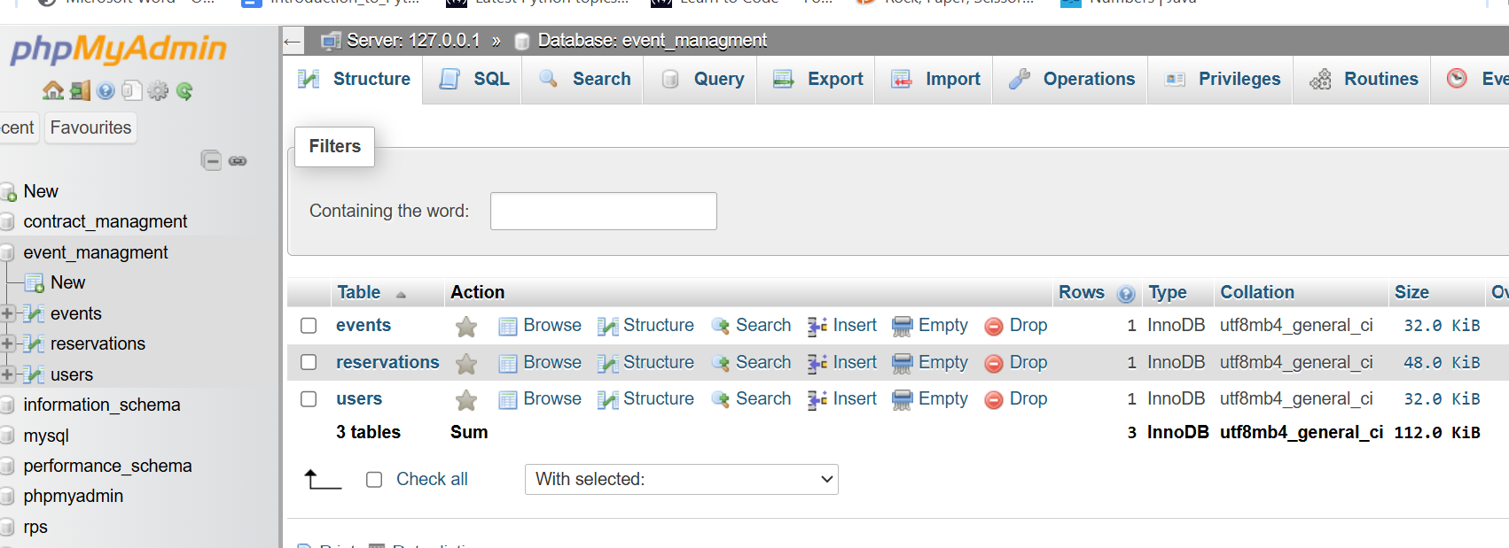
4. Implementimi i aplikacionit
Skedarët kryesorë të implementuar në folderin event_managment janë:
- db.php – krijon lidhjen me databazën përmes PDO.
- index.php – shfaq listën e eventeve, informacionet kryesore dhe numrin e biletave të lira.
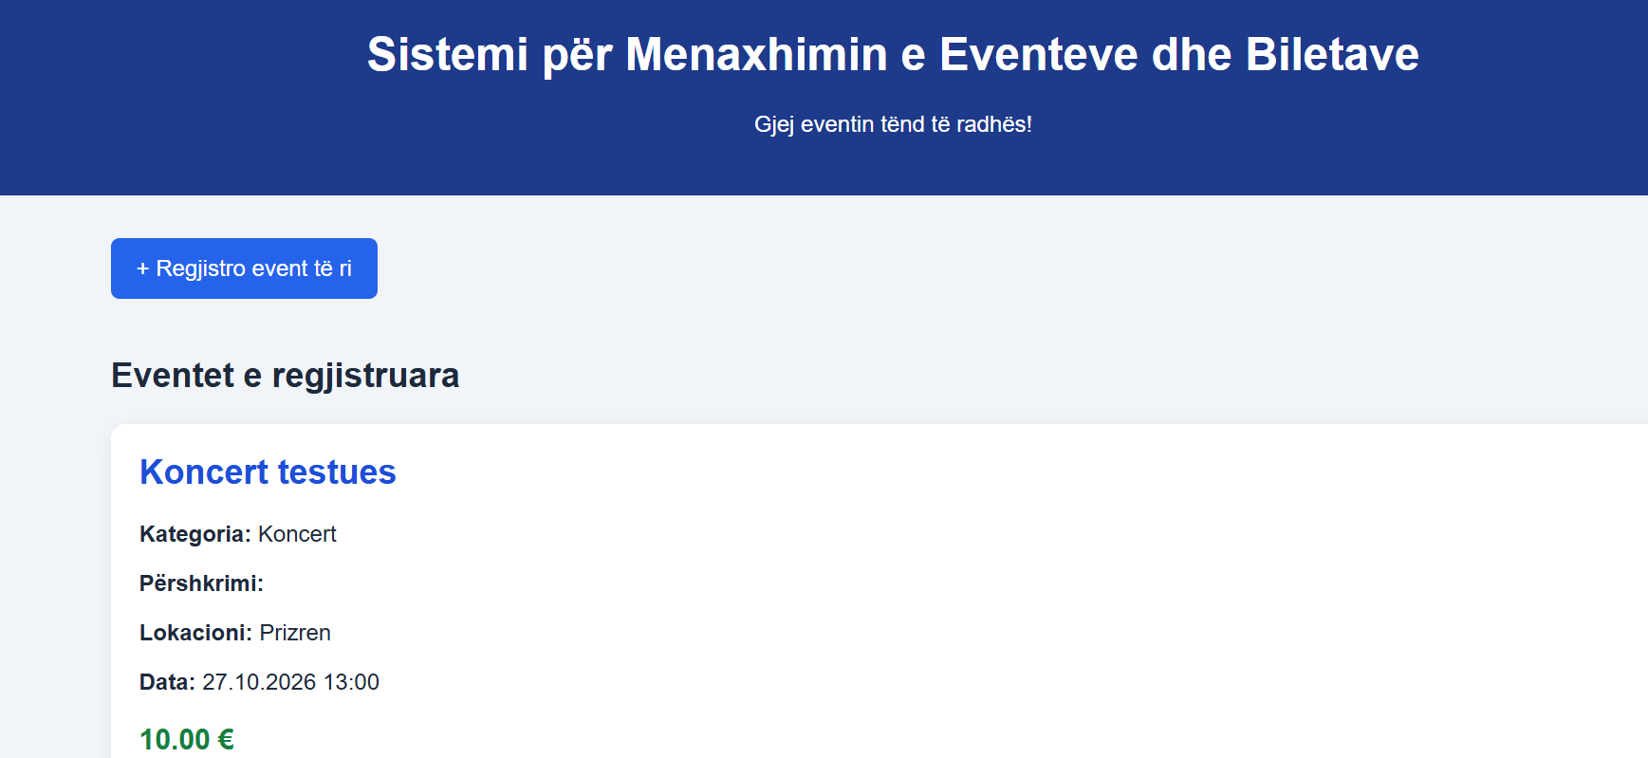
- create_event.php – përmban formularin për shtimin e një eventi të ri.
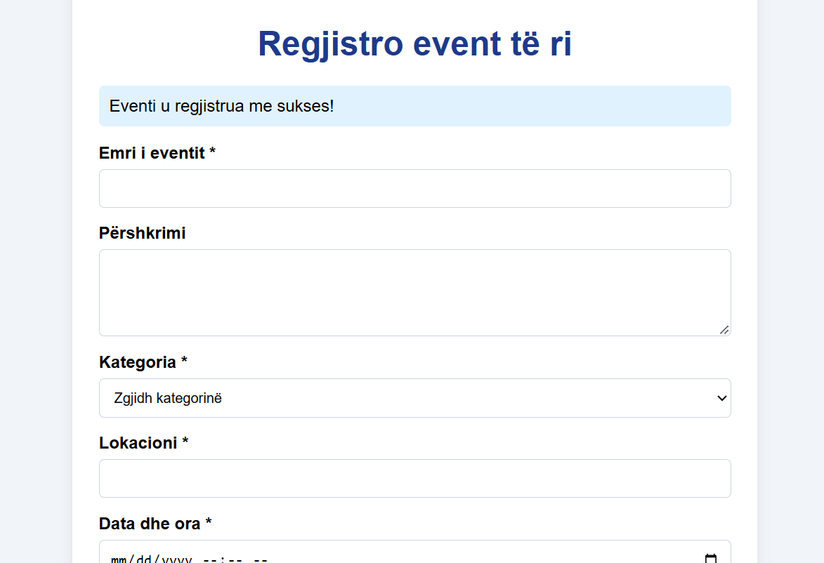
- reserve.php – realizon rezervimin e biletave, llogarit çmimin total dhe përditëson numrin e biletave të lira.
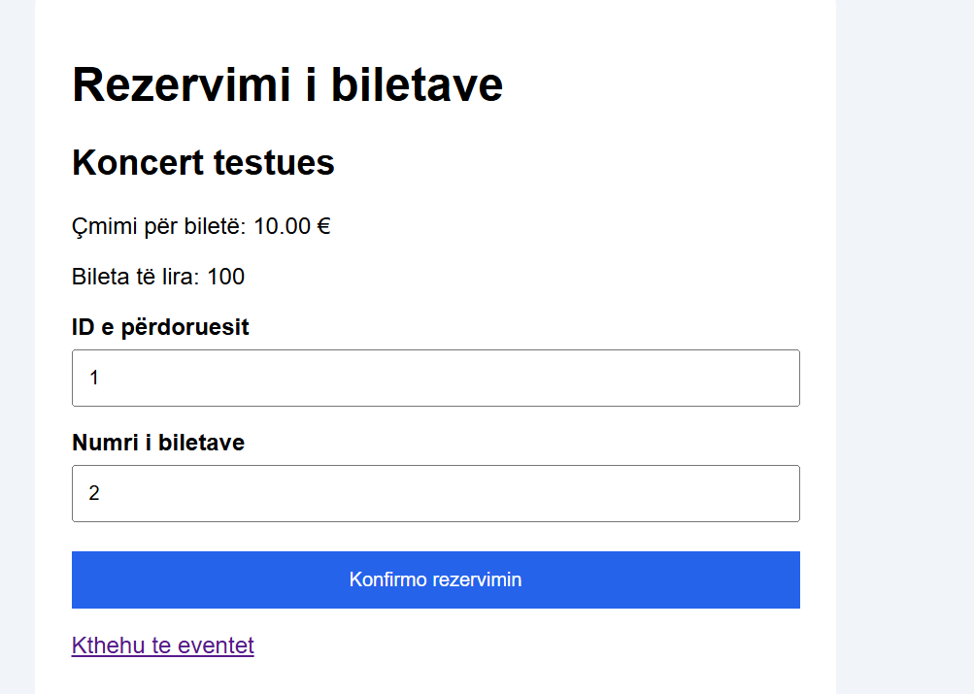
- reservations.php – shfaq rezervimet e regjistruara, përfshirë të dhënat e përdoruesit, eventit, sasinë, çmimin dhe statusin.
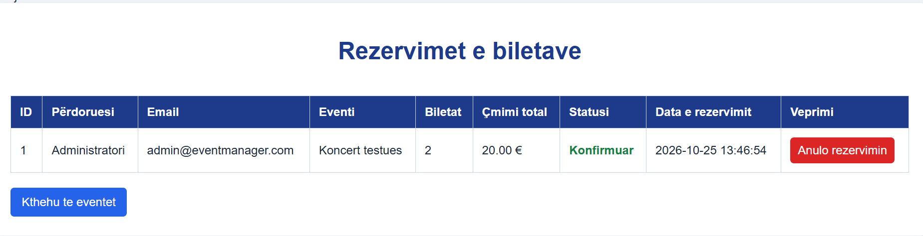
- cancel_reservation.php – realizon anulimin e një rezervimi të konfirmuar dhe rikthen biletat përkatëse në numrin e biletave të lira.
5. Funksionalitetet e realizuara
Gjatë implementimit janë realizuar funksionet e mëposhtme:
- Lidhja e aplikacionit PHP me databazën MySQL.
- Shfaqja e eventeve nga databaza.
- Shtimi i eventeve të reja.
- Rezervimi i biletave për një event.
- Llogaritja automatike e çmimit total sipas numrit të biletave.
- Kontrolli i disponueshmërisë së biletave para rezervimit.
- Përditësimi i numrit të biletave të lira pas rezervimit.
- Shfaqja e rezervimeve të regjistruara.
- Anulimi i rezervimit të konfirmuar dhe kthimi i biletave në dispozicion.
Gjatë rezervimit përdoret një transaksion i databazës për të ndihmuar në ruajtjen e konsistencës së të dhënave.
6. Testimi i aplikacionit
Funksionalitetet e implementuara janë provuar në mjedisin lokal.
Testi | Rezultati
Lidhja PHP–MySQL | U testua me sukses
Shfaqja e eventeve | Funksionon
Shtimi i eventit | U testua me sukses
Rezervimi i biletave | U testua me sukses
Llogaritja e çmimit total | U testua me sukses
Përditësimi i biletave të lira | U testua me sukses
Shfaqja e rezervimeve | U testua me sukses
Anulimi i rezervimit | U testua me sukses
Rikthimi i biletave pas anulimit | U testua me sukses
Si shembull testimi, për një event me çmim 10 € për biletë u rezervuan dy bileta. Çmimi total ishte 20 €, ndërsa numri i biletave të lira u zvogëlua nga 100 në 98. Pas anulimit të rezervimit, biletat u kthyen në dispozicion.
7. Gjendja aktuale dhe punët e ardhshme
Në këtë fazë janë realizuar funksionet bazë të menaxhimit të eventeve dhe rezervimeve. Megjithatë, projekti nuk konsiderohet ende aplikacion i përfunduar.
Funksionet që mund të zhvillohen në fazën e ardhshme janë:
- Regjistrimi i përdoruesve të rinj.
- Kyçja dhe çkyçja e përdoruesve.
- Menaxhimi i roleve dhe autorizimeve për administratorin.
- Përmirësimi i validimit të të dhënave dhe sigurisë.
- Përmirësimi i ndërfaqes grafike dhe përvoja e përdoruesit.
Këto funksione nuk paraqiten si të realizuara, sepse ende nuk janë implementuar dhe testuar.
8. Përfundim
Gjatë kësaj faze është ndërtuar baza funksionale e aplikacionit për menaxhimin e eventeve dhe rezervimeve të biletave. Aplikacioni lidhet me databazën MySQL, mundëson shtimin dhe shfaqjen e eventeve, rezervimin e biletave, listimin e rezervimeve dhe anulimin e tyre.
Testimet e kryera kanë konfirmuar funksionimin e këtyre pjesëve bazë. Në fazat e ardhshme do të vazhdohet me regjistrimin dhe autentifikimin e përdoruesve, sigurinë dhe përmirësimin e ndërfaqes.

